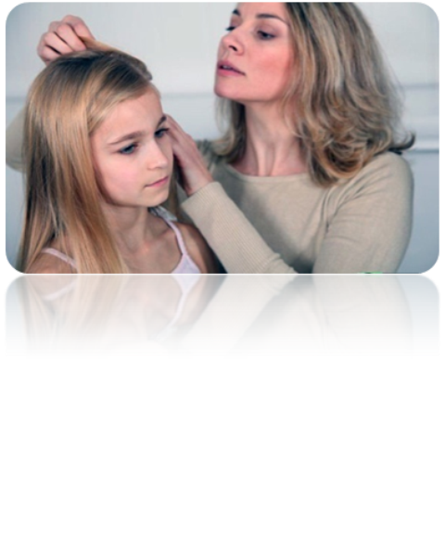
Профилактика и меры борьбы с педикулёзом
По данным Федеральной службы по надзору в сфере защиты прав потребителей и благополучия человека динамика заболеваемости педикулёзом в Российской Федерации за последнее десятилетие не имеет тенденции к снижению, ежегодно в стране регистрируется до 300 тысяч случаев педикулёза. Максимальная заболеваемость педикулёзом среди детей приходится на возраст от 3 до 6 лет. По статистическим данным ВОЗ, каждый 5 ребенок болеет педикулёзом. При этом большая их часть не принадлежит к низкому социальному уровню, поэтому утверждать что педикулёз – болезнь неблагополучных семей с низким социальным уровнем невозможно.
Педикулёз или вшивость – специфическое паразитирование на человеке вшей, питающихся его кровью. Различают три вида вшей: платяные, головные и лобковые.
Платяные вши наиболее опасны в эпидемиологическом отношении, так как могут стать переносчиками сыпного тифа, возвратного тифа, волынской лихорадки. Питаясь кровью больного человека, платяные вши при укусе способны передавать возбудителей инфекции здоровому человеку.
Заражение людей платяными и головными вшами происходит при контакте с завшивленными лицами в организованном коллективе, местах скопления людей (транспорт, бассейны, массовые мероприятия), при совместном проживании в семье, квартире (использовании общих расчесок, щеток, постельных принадлежностей, одежды и т.д.). Важно отметить, что вши более охотно проживают и откладывают яйца на чистых волосах. Лобковый педикулёз передаётся при интимных контактах.
Симптомы педикулёза
Основными симптомами педикулёза являются зуд, сопровождающийся расчёсами. Расчёсы нередко способствуют возникновению вторичных кожных заболеваний: гнойничковых поражений, дерматитов, пигментации кожи, экземы, у некоторых лиц развивается аллергия. В запущенных случаях может развиться «Колтун» - запутывание и склеивание гнойно-серозными выделениями волос на голове, кожная поверхность покрыта корками, под которыми находится мокнущая поверхность.
Одним из важных в борьбе с педикулезом, считается его профилактика, которая заключается в соблюдении элементарных правил:
- соблюдение личной гигиены;
- мытьё тела не реже 1 раза в 7 дней;
- ежедневное расчёсывание волос головы;
- систематическая чистка одежды, постельных принадлежностей;
- регулярная уборка жилых помещений;
- смена и стирка нательного и постельного белья с кипячением и последующей глажкой;
- отказ от случайных половых связей.
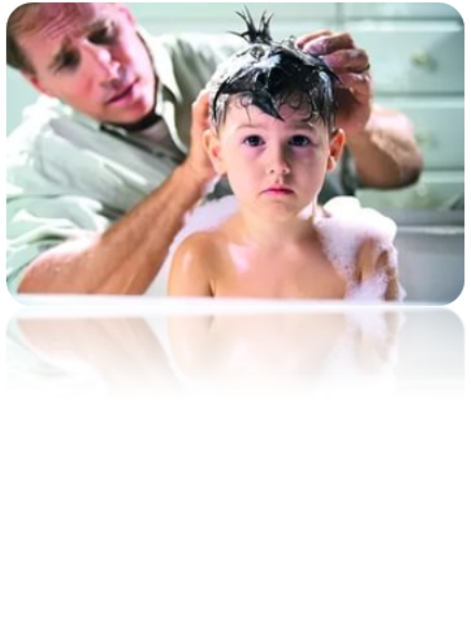

Современные средства позволяют справиться с педикулезом, поэтому если обнаружился педикулез у ребенка, необходимо:
- приобрести в аптеке средство для обработки от педикулеза;
- обработать волосистую часть головы в соответствии с прилагаемой инструкцией;
- вымыть голову с использованием шампуня или детского мыла;
- удалить механическим способом (руками или частым гребнем) погибших вшей и гнид; Для снятия гнид необходимо смачивать пряди волос в растворе, приготовленном из равных количеств воды и 9% столового уксуса. Затем ополоснуть волосы теплой водой.
- одеть ребенку чистое белье и одежду;
- постирать постельное белье и вещи, прогладить горячим утюгом с паром;
- осмотреть членов семьи и себя;
- сообщить о ситуации врачу (медицинской сестре) детского учреждения, которое посещает Ваш ребенок, для проведения комплекса противопедикулезных мероприятий.
- повторить осмотр ребенка и членов семьи через 7, 14, 21 день и проведите, при необходимости, повторные обработки до полного исчезновения насекомых и гнид.

